INDICAÇÃO Nº 1487/2020

Sugere ao Poder Executivo Municipal que proceda a limpeza da área publica localizada no final da Rua Euclides da Cunha, próximo a Rua Ernesto Naidelice ao lado da caixa d’água do Inocoop. (Foto anexa).

Excelentíssimo Senhor Prefeito Municipal,

Nos termos do Art. 108 do Regimento Interno desta Casa de Leis, dirijo-me a Vossa Excelência para sugerir ao setor competente que proceda a limpeza da área publica localizada no final da Rua Euclides da Cunha, próximo a Rua Ernesto Naidelice ao lado da caixa d’água do Inocoop.

**Justificativa:**

Fomos procurados por munícipes, solicitando essa providencia, pois, segundo eles o local está com muita sujeira, favorecendo a proliferação de animais peçonhentos, causando transtornos e insegurança.

Plenário “Dr. Tancredo Neves”, em 30 de Junho de 2020.

**José Luís Fornasari**

**“Joi Fornasari”**

- Vereador -

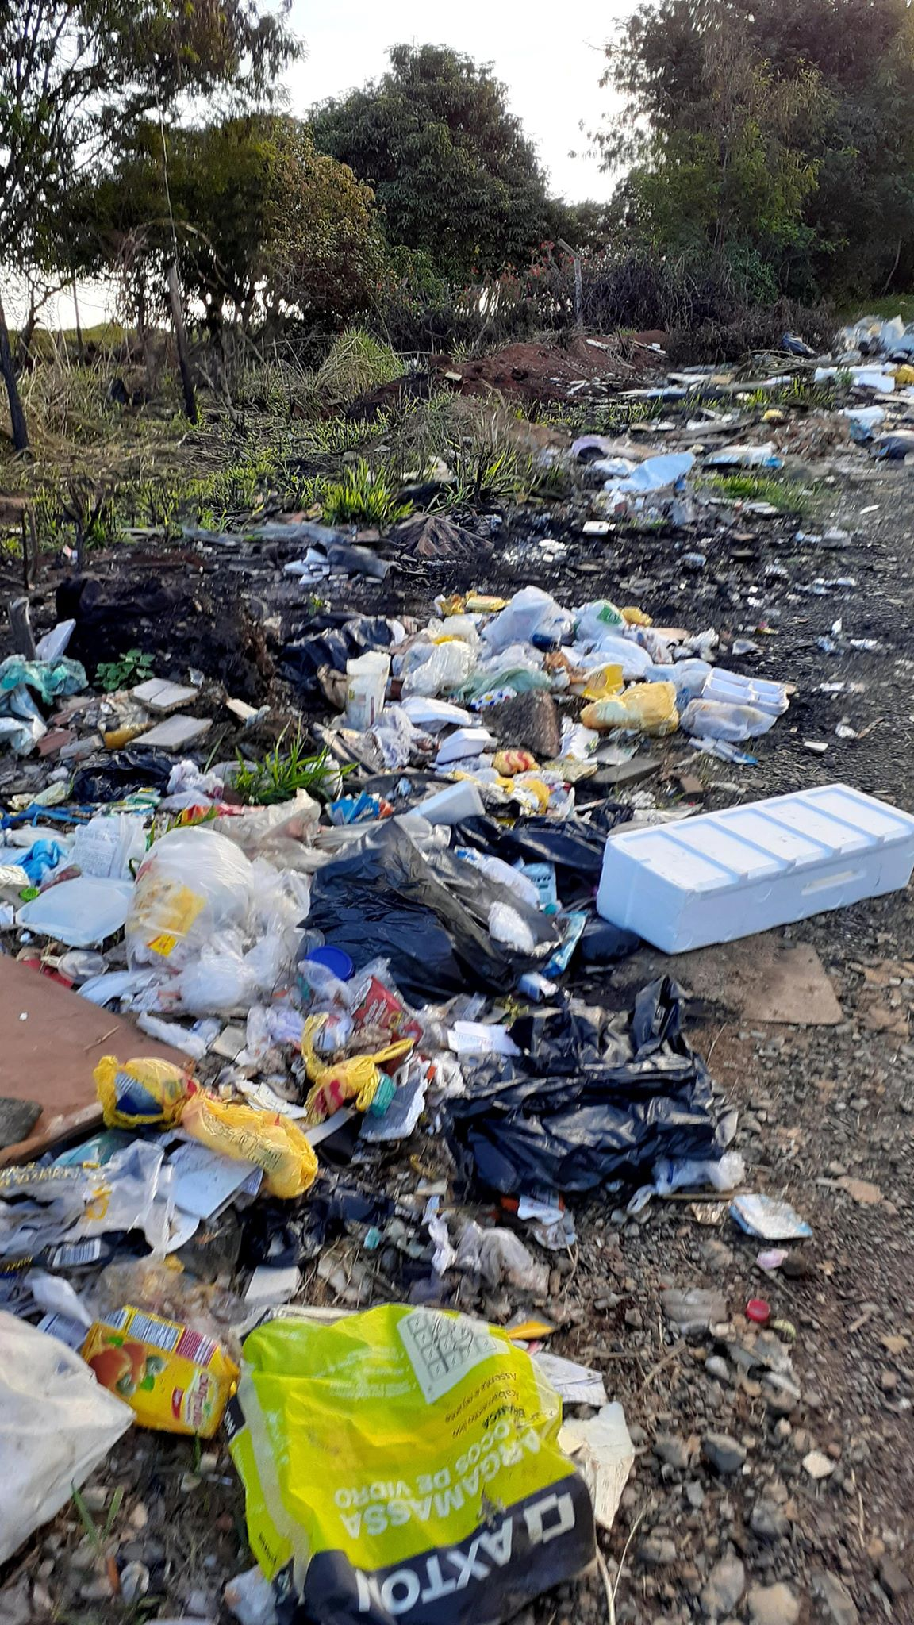

Sugere ao Poder Executivo Municipal que proceda a limpeza da área publica localizada no final da Rua Euclides da Cunha, próximo a Rua Ernesto Naidelice ao lado da caixa d’água do Inocoop.